PLANTILLA DE TRABAJO
PLAN DE PRUEBAS
Formato para diseñar, ejecutar y comunicar pruebas de software
Curso / grupo | ADSO – 3219160
Equipo / estudiante(s) | Samuel Gutierrez, Andres Jaramillo, Miguel Garces
Proyecto evaluado | Ruta Contable – Proceso Administrador · Subproceso Gestión de administrador
Versión / fecha | v1.0 | 22/10/2026

Cómo usar esta plantilla
Completen cada sección con información verificable. Las frases entre corchetes son instrucciones: deben reemplazarlas por decisiones concretas del equipo. El plan debe permitir que otra persona entienda qué se probará, cómo, con qué datos, quién lo hará y cuándo se considerará aceptable el resultado.

1. Objetivo y contexto
Describan brevemente qué problema resuelve el sistema y qué se espera aprender o comprobar con las pruebas.
Objetivo del plan:
Comprobar, desde la interfaz, que el administrador puede consultar, editar y eliminar cuentas desde Configuración del Sistema › Usuarios, y registrar las diferencias entre lo que pide la matriz (RF-005 a RF-007) y lo que hace el aplicativo.
Contexto del sistema:
En el aplicativo no existe un subproceso aparte para administradores: Configuración del Sistema › Usuarios lista todas las cuentas (rol Usuario y rol Administrador) y desde ahí se consultan, editan y eliminan. El “gestor” de la matriz es un administrador con sesión iniciada; en el proyecto es el dueño (owner) con admin_test. La matriz nombra los requisitos en orden editar, eliminar y consultar; el plan sigue la ruta de uso real: primero se consulta el listado y desde él se edita o elimina.

2. Alcance de las pruebas

2.1 Incluido en el alcance
Funcionalidades, módulos o procesos que sí se probarán:
• Consulta del listado de usuarios: columnas, contador, rol, estado y paginación (RF-007).
• Edición de una cuenta desde “Editar”: nombre completo, email, usuario, rol, estado y contraseña (RF-005).
• Eliminación de una cuenta con ventana de confirmación (RF-006).

2.2 Fuera del alcance
Funcionalidades, dispositivos, integraciones o escenarios que no se probarán y por qué:
• Creación de cuentas y asignación del rol Administrador al registrar: pertenecen al subproceso Inicio de sesión (RF-001).
• Inicio de sesión de usuarios con rol Usuario: no está en la matriz.
• Pruebas de estrés o carga extrema y pruebas de penetración profundas: no hay ambiente ni tiempo para ello en este ciclo.
• Verificación del hardware (RS-01 a RS-06) y del hosting Linux (RS-10): son requisitos de infraestructura, no del subproceso.

3. Elementos a probar y requisitos
Relacionen cada elemento con el requisito, historia de usuario o regla de negocio que le da origen.
ID | Elemento / módulo | Requisito relacionado | Riesgo o prioridad | Observaciones
EP-ADM-01 | Consultar usuarios | RF-007 · RI-007 · RN-007 | Medio | La matriz pide buscar por nombre, usuario o correo; el aplicativo no tiene buscador: solo lista con paginación de 5 por página.
EP-ADM-02 | Editar usuario | RF-005 · RI-005 · RN-005 | Alto | Modal “Editar Usuario” con Usuario, Contraseña (opcional), Nombre Completo, Email, Rol y Estado. El correo se valida con el campo de correo del navegador.
EP-ADM-03 | Eliminar usuario | RF-006 · RI-006 · RN-006 | Alto | Ventana “¿Eliminar usuario?” con Cancelar y Eliminar. No encontré en el código verificación de procesos activos (RN-006.1) ni registro de auditoría (RN-006.3).
EP-ADM-04 | Acceso solo de administradores | RN-005.1 · RN-006.2 · RN-007.1 | Alto | El subproceso solo aparece para el rol Administrador y el servidor exige ese rol.

4. Estrategia y tipos de prueba
Marquen las opciones que aplican y expliquen la decisión. No es necesario elegir todos los tipos.
Tipo | ¿Aplica? | ¿Qué se comprobará? | Técnica / herramienta
Funcional | [X] Sí [ ] No | Consulta del listado de usuarios, edición de cuentas (nombre, correo, usuario, rol, estado y contraseña) y eliminación con confirmación, con usuario y correo únicos y datos obligatorios. | Caja negra: partición de equivalencias, valores límite y casos negativos; ejecución manual.
Usabilidad | [X] Sí [ ] No | Claridad de formularios, mensajes de error y confirmaciones del subproceso (RNF-002 y RNF-008). | Recorrido de tareas con un usuario de prueba y lista de verificación heurística.
Rendimiento | [ ] Sí [X] No | No aplica a este subproceso: las reglas RN-005 a RN-007 no definen tiempos de respuesta. | —
Seguridad | [X] Sí [ ] No | Solo el administrador entra a Configuración del Sistema › Usuarios; la contraseña nunca se muestra; la eliminación pide confirmación y no se puede deshacer. | Casos negativos por rol y prueba de acceso por URL directa.
Compatibilidad | [ ] Sí [X] No | No aplica a este subproceso: no tiene reglas de compatibilidad propias; se verificarán sobre el sistema completo. | —
Regresión | [X] Sí [ ] No | Repetir los casos fallidos y los de prioridad Alta del subproceso después de cada corrección. | Re-ejecución manual del subconjunto de casos.

Enfoque general (manual, automatizado o mixto) y justificación:
Enfoque manual: todos los casos se ejecutan desde la interfaz web, pantalla por pantalla, con datos ficticios.
Se justifica porque el sistema está en construcción y las reglas de negocio cambian con frecuencia; automatizar ahora costaría más que repetir los casos a mano.

5. Ambiente, herramientas y datos de prueba
Elemento | Descripción / versión | Responsable o ubicación
Ambiente | Pruebas: aplicativo web en un ambiente propio con base de datos de pruebas y datos ficticios, separado de cualquier dato real. Precondición general: existe la cuenta de administrador de prueba admin_test, cargada como dato de prueba; con ella el dueño (owner) hace de “gestor”. | Equipo de pruebas · URL o servidor local: por definir
Sistema operativo | Windows 10/11 (el requisito RS-07 pide Windows 7 o superior, Linux o macOS). | Equipo de cada integrante
Navegador / dispositivo | Chrome, Firefox y Edge (versiones actuales). Tablet y móvil con modo dispositivo de DevTools. | Equipo / emulador del navegador
Herramientas | Este formato (casos y registro de ejecución) y el navegador web. | Carpeta Ruta Contable › Documentacion del Drive
Datos de prueba | Usuarios por rol (administrador, gestor, sin permisos); socios ficticios con documento desde 1000000001; montos válidos, 0 y negativos; textos vacíos y con espacios; fechas límite del periodo. Cuentas admin_test, adm_ana (Administrador), usr_pedro (Usuario) y al menos 6 usuarios para ver la paginación; correos duplicados y con formato inválido; contraseñas nuevas válidas. | Archivo de carga en la carpeta del proyecto · responsable: Ejecución

Cuidado con los datos
No utilicen contraseñas reales, datos personales reales ni información sensible. Para la clase, empleen datos ficticios y anoten qué combinación de valores permite repetir la prueba.

6. Roles y responsabilidades
Rol | Persona | Responsabilidades
Diseño de pruebas | Samuel | Diseñar y mantener los casos del subproceso a partir de la matriz de requisitos.
Ejecución | [Por asignar] | Ejecutar los ciclos 1 y 2 según el cronograma y registrar resultados y evidencias.
Desarrollo / corrección | [Por asignar] | Atender los defectos por severidad y confirmar cada corrección.
Revisión / aprobación | [Por asignar] | Verificar los criterios de salida y aprobar el cierre del subproceso.

7. Criterios del plan
Los criterios convierten el plan en una decisión objetiva: indican cuándo se puede comenzar, cuándo se puede cerrar y cuándo se debe detener el trabajo.
Criterio | Definición para este proyecto
Entrada | Subproceso Gestión de administrador desplegado en el ambiente de pruebas; usuarios de prueba creados por rol; datos ficticios cargados; requisitos RF-005 a RF-007 sin ambigüedades pendientes.
Salida / aceptación | 100 % de los casos de prioridad Alta ejecutados; al menos 90 % de los casos aprobados; ningún defecto crítico o alto abierto; reglas de negocio del subproceso verificadas.
Suspensión | Ambiente caído más de 1 hora; defecto bloqueante que impide iniciar sesión o abrir el subproceso; base de datos dañada; más del 30 % de los casos fallidos en un mismo ciclo.
Reanudación | Defecto corregido y verificado, nueva versión desplegada, base de datos restaurada y prueba de humo (inicio de sesión y apertura del subproceso) aprobada.

8. Diseño de casos de prueba
Cada caso debe ser reproducible. Escriban pasos concretos, datos específicos y un resultado esperado observable.
ID | Funcionalidad / requisito | Precondiciones | Pasos de prueba | Resultado esperado | Prioridad
CP-ADM-01 | Consultar usuarios · RF-007 · Abrir el listado y revisar sus columnas (positivo) | Sesión iniciada con el administrador de prueba admin_test (el “gestor” de la matriz; en el proyecto, el dueño con ese usuario), que ya existe como dato de prueba; existen al menos las cuentas adm_ana (Administrador, Activo) y usr_pedro (Usuario, Activo). | 1. En el menú lateral pulsar “Configuración del Sistema”.  2. Abrir la pestaña “Usuarios”.  3. Revisar el título “Usuarios del Sistema”, el contador (“N usuarios registrados”) y las columnas Usuario, Nombre Completo, Email, Rol, Estado y Acciones. | Se muestra el listado con esas columnas y el total de usuarios registrados. | Alta
CP-ADM-02 | Consultar usuarios · RF-007 · Distinguir rol y estado de cada cuenta | Sesión iniciada con el administrador de prueba admin_test (el “gestor” de la matriz; en el proyecto, el dueño con ese usuario), que ya existe como dato de prueba; existen al menos las cuentas adm_ana (Administrador, Activo) y usr_pedro (Usuario, Activo). | 1. Abrir “Configuración del Sistema” › “Usuarios”.  2. Ubicar adm_ana y usr_pedro y mirar sus columnas Rol y Estado. | adm_ana aparece con rol Administrador y usr_pedro con rol Usuario; ambas con estado Activo. | Alta
CP-ADM-03 | Consultar usuarios · RF-007 · Paginación del listado | Sesión iniciada con el administrador de prueba admin_test (el “gestor” de la matriz; en el proyecto, el dueño con ese usuario), que ya existe como dato de prueba; existen 6 o más usuarios. | 1. Abrir la pestaña “Usuarios” y leer el texto “Mostrando 1–5 de N usuarios”.  2. Pulsar la página 2 y luego la flecha de página anterior. | El listado muestra 5 usuarios por página; la página 2 muestra el resto y el contador se actualiza. | Baja
CP-ADM-04 | Consultar usuarios · RF-007 · Búsqueda por nombre, usuario o correo (RI-007) | Sesión iniciada con el administrador de prueba admin_test (el “gestor” de la matriz; en el proyecto, el dueño con ese usuario), que ya existe como dato de prueba; existen al menos las cuentas adm_ana (Administrador, Activo) y usr_pedro (Usuario, Activo). | 1. Abrir la pestaña “Usuarios”.  2. Buscar en la pantalla un campo de búsqueda para filtrar por nombre, usuario o correo. | Según la matriz debe existir una búsqueda por esos criterios. El aplicativo no tiene buscador: se registra como diferencia y la cuenta se ubica con la paginación. | Media
CP-ADM-05 | Consultar usuarios · RF-007 · El listado no muestra contraseñas (RN-007.3) | Sesión iniciada con el administrador de prueba admin_test (el “gestor” de la matriz; en el proyecto, el dueño con ese usuario), que ya existe como dato de prueba; existen al menos las cuentas adm_ana (Administrador, Activo) y usr_pedro (Usuario, Activo). | 1. Abrir la pestaña “Usuarios”.  2. Revisar todas las columnas del listado. | Ninguna columna muestra la contraseña; solo usuario, nombre, email, rol, estado y las acciones. | Media
CP-ADM-06 | Editar usuario · RF-005 · Editar el nombre completo (positivo) | Sesión iniciada con el administrador de prueba admin_test (el “gestor” de la matriz; en el proyecto, el dueño con ese usuario), que ya existe como dato de prueba; existen al menos las cuentas adm_ana (Administrador, Activo) y usr_pedro (Usuario, Activo). | 1. En el listado pulsar “Editar” en la fila de usr_pedro: se abre el modal “Editar Usuario”.  2. Cambiar Nombre Completo por “Pedro Ruiz”.  3. Pulsar “Guardar”. | El modal se cierra, se muestra un aviso de éxito y el listado muestra el nuevo nombre. | Alta
CP-ADM-07 | Editar usuario · RF-005 · Cambiar el rol (rol permitido) | Sesión iniciada con el administrador de prueba admin_test (el “gestor” de la matriz; en el proyecto, el dueño con ese usuario), que ya existe como dato de prueba; existen al menos las cuentas adm_ana (Administrador, Activo) y usr_pedro (Usuario, Activo). | 1. Pulsar “Editar” en la fila de usr_pedro y abrir la lista “Rol”.  2. Revisar las opciones y elegir “Administrador”.  3. Pulsar “Guardar”. | La lista ofrece solo “Usuario” y “Administrador”; tras guardar, el listado muestra a usr_pedro con rol Administrador. | Alta
CP-ADM-08 | Editar usuario · RF-005 · Cambiar el estado de una cuenta | Sesión iniciada con el administrador de prueba admin_test (el “gestor” de la matriz; en el proyecto, el dueño con ese usuario), que ya existe como dato de prueba; existen al menos las cuentas adm_ana (Administrador, Activo) y usr_pedro (Usuario, Activo). | 1. Pulsar “Editar” en la fila de usr_pedro.  2. En la lista “Estado” elegir “Inactivo” y pulsar “Guardar”.  3. Volver a editar y dejarlo en “Activo”. | El listado muestra Inactivo y luego Activo; mientras está Inactivo la cuenta no puede iniciar sesión. | Media
CP-ADM-09 | Editar usuario · RF-005 · Contraseña: dejar vacío no la cambia | Sesión iniciada con el administrador de prueba admin_test (el “gestor” de la matriz; en el proyecto, el dueño con ese usuario), que ya existe como dato de prueba; existen al menos las cuentas adm_ana (Administrador, Activo) y usr_pedro (Usuario, Activo). | 1. Pulsar “Editar” en la fila de usr_pedro y dejar vacío el campo “Contraseña (dejar vacío para no cambiar)”.  2. Cambiar el nombre y pulsar “Guardar”.  3. Repetir escribiendo una contraseña nueva de 6 o más caracteres. | Con el campo vacío la contraseña sigue siendo la anterior; con una contraseña nueva, la cuenta entra con ella. | Media
CP-ADM-10 | Editar usuario · RF-005 · Datos obligatorios vacíos (negativo) | Sesión iniciada con el administrador de prueba admin_test (el “gestor” de la matriz; en el proyecto, el dueño con ese usuario), que ya existe como dato de prueba; existen al menos las cuentas adm_ana (Administrador, Activo) y usr_pedro (Usuario, Activo); modal “Editar Usuario” abierto. | 1. Borrar el campo Usuario y pulsar “Guardar”.  2. Restaurarlo y borrar Nombre Completo; pulsar “Guardar”.  3. Restaurarlo y borrar Email; pulsar “Guardar”. | No se guarda ningún cambio y se indica que faltan datos obligatorios. | Alta
CP-ADM-11 | Editar usuario · RF-005 · Correo con formato inválido (negativo) | Sesión iniciada con el administrador de prueba admin_test (el “gestor” de la matriz; en el proyecto, el dueño con ese usuario), que ya existe como dato de prueba; existen al menos las cuentas adm_ana (Administrador, Activo) y usr_pedro (Usuario, Activo); modal “Editar Usuario” abierto. | 1. Escribir en Email “pedro.prueba” (sin @) y pulsar “Guardar”. | No se guarda: el campo de correo exige un formato válido (RN-005.2). | Media
CP-ADM-12 | Editar usuario · RF-005 · Usuario o correo duplicado (negativo) | Sesión iniciada con el administrador de prueba admin_test (el “gestor” de la matriz; en el proyecto, el dueño con ese usuario), que ya existe como dato de prueba; existen al menos las cuentas adm_ana (Administrador, Activo) y usr_pedro (Usuario, Activo). | 1. Editar usr_pedro y poner como Usuario adm_ana; pulsar “Guardar”.  2. Editar usr_pedro y poner el correo de adm_ana; pulsar “Guardar”. | No se guarda: el sistema avisa que el nombre de usuario o el email ya está en uso (RN-005.3). | Alta
CP-ADM-13 | Editar usuario · RF-005 · Cancelar la edición | Sesión iniciada con el administrador de prueba admin_test (el “gestor” de la matriz; en el proyecto, el dueño con ese usuario), que ya existe como dato de prueba; existen al menos las cuentas adm_ana (Administrador, Activo) y usr_pedro (Usuario, Activo). | 1. Pulsar “Editar” en la fila de usr_pedro y cambiar el nombre.  2. Pulsar “Cancelar”. | El modal se cierra sin guardar y el listado conserva el nombre anterior. | Media
CP-ADM-14 | Eliminar usuario · RF-006 · El sistema pide confirmación | Sesión iniciada con el administrador de prueba admin_test (el “gestor” de la matriz; en el proyecto, el dueño con ese usuario), que ya existe como dato de prueba; existen al menos las cuentas adm_ana (Administrador, Activo) y usr_pedro (Usuario, Activo). | 1. En el listado pulsar “Eliminar” en la fila de usr_pedro. | Se abre la ventana “¿Eliminar usuario?” con el texto “Esta acción no se puede deshacer.” y los botones Cancelar y Eliminar; todavía no se borra nada. | Alta
CP-ADM-15 | Eliminar usuario · RF-006 · Cancelar la eliminación | Sesión iniciada con el administrador de prueba admin_test (el “gestor” de la matriz; en el proyecto, el dueño con ese usuario), que ya existe como dato de prueba; existen al menos las cuentas adm_ana (Administrador, Activo) y usr_pedro (Usuario, Activo); ventana de confirmación abierta. | 1. Pulsar “Cancelar”. | La ventana se cierra y usr_pedro sigue en el listado. | Media
CP-ADM-16 | Eliminar usuario · RF-006 · Confirmar la eliminación (positivo) | Sesión iniciada con el administrador de prueba admin_test (el “gestor” de la matriz; en el proyecto, el dueño con ese usuario), que ya existe como dato de prueba; existen al menos las cuentas adm_ana (Administrador, Activo) y usr_pedro (Usuario, Activo); cuenta usr_pedro sin procesos asociados. | 1. Pulsar “Eliminar” en la fila de usr_pedro.  2. En la ventana pulsar “Eliminar”. | La cuenta desaparece del listado, el contador baja en uno y se muestra el aviso “Usuario eliminado correctamente”. | Alta
CP-ADM-17 | Eliminar usuario · RF-006 / RN-006.1 · Administrador con procesos activos asociados | Sesión iniciada con el administrador de prueba admin_test (el “gestor” de la matriz; en el proyecto, el dueño con ese usuario), que ya existe como dato de prueba; existen al menos las cuentas adm_ana (Administrador, Activo) y usr_pedro (Usuario, Activo); adm_ana tiene registros asociados (por ejemplo, transacciones que registró). | 1. Pulsar “Eliminar” en la fila de adm_ana y confirmar. | Según la matriz no se debe poder eliminar un administrador con procesos activos. En el código del aplicativo no encontré esa verificación: se registra como diferencia y se anota qué ocurre en la ejecución. | Media
CP-ADM-18 | Eliminar usuario · RF-006 / RN-006.3 · Registro de la eliminación en auditoría | Sesión iniciada con el administrador de prueba admin_test (el “gestor” de la matriz; en el proyecto, el dueño con ese usuario), que ya existe como dato de prueba; existen al menos las cuentas adm_ana (Administrador, Activo) y usr_pedro (Usuario, Activo); usr_pedro eliminado en el caso anterior. | 1. Buscar en el menú del panel una pantalla de auditoría o historial donde conste la eliminación. | Según la matriz toda eliminación debe quedar registrada. El aplicativo no tiene pantalla de auditoría: se registra como diferencia. | Media

Evidencias de pantalla de los casos
Las figuras siguen la ruta de uso real y el orden de los grupos de la tabla de casos: Consultar usuarios, Editar usuario y Eliminar usuario. Hay una figura por pantalla y cada grupo indica los casos que se ejecutan sobre ella. Las capturas se tomaron en el aplicativo real sin guardar ni borrar nada; los recuadros rojos numerados señalan los elementos que los casos revisan. Los resultados de cada ejecución se registran en el ítem 9.

Consultar usuarios (CP-ADM-01 a CP-ADM-05)
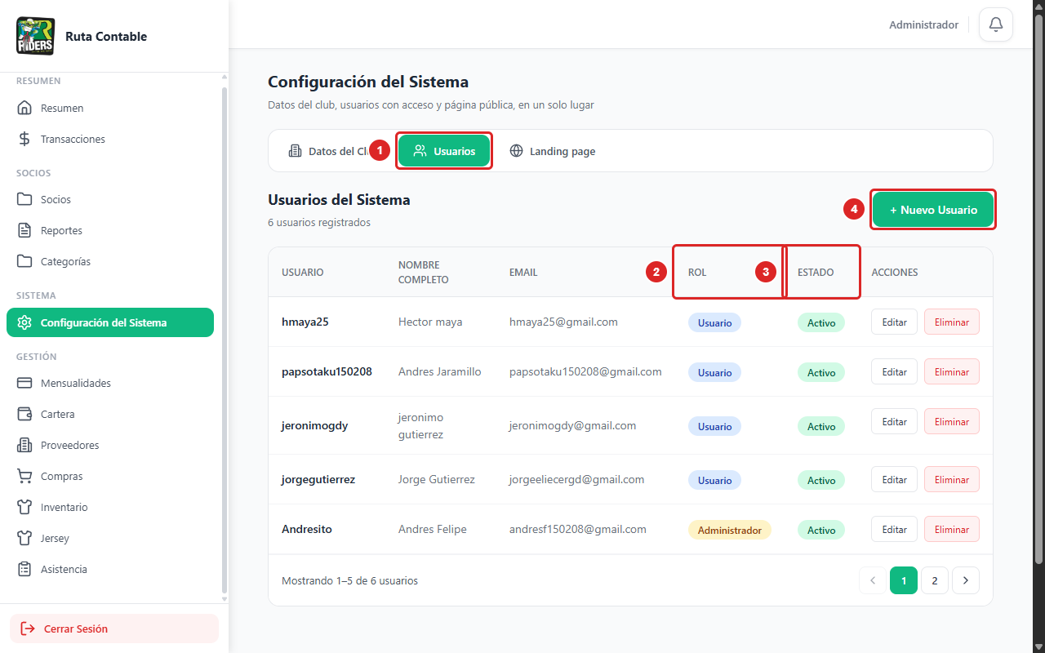
Figura 1. Listado de usuarios en Configuración del Sistema › Usuarios.
1. Pestaña Usuarios dentro de Configuración del Sistema.
2. Columna Rol: distingue Administrador de Usuario.
3. Columna Estado: activo o inactivo.
4. Botón para registrar un nuevo usuario o administrador.
La figura muestra cuentas existentes del ambiente a modo de ejemplo; al ejecutar el plan se usan adm_ana, usr_pedro y las demás cuentas de prueba.

Editar usuario (CP-ADM-06 a CP-ADM-13)
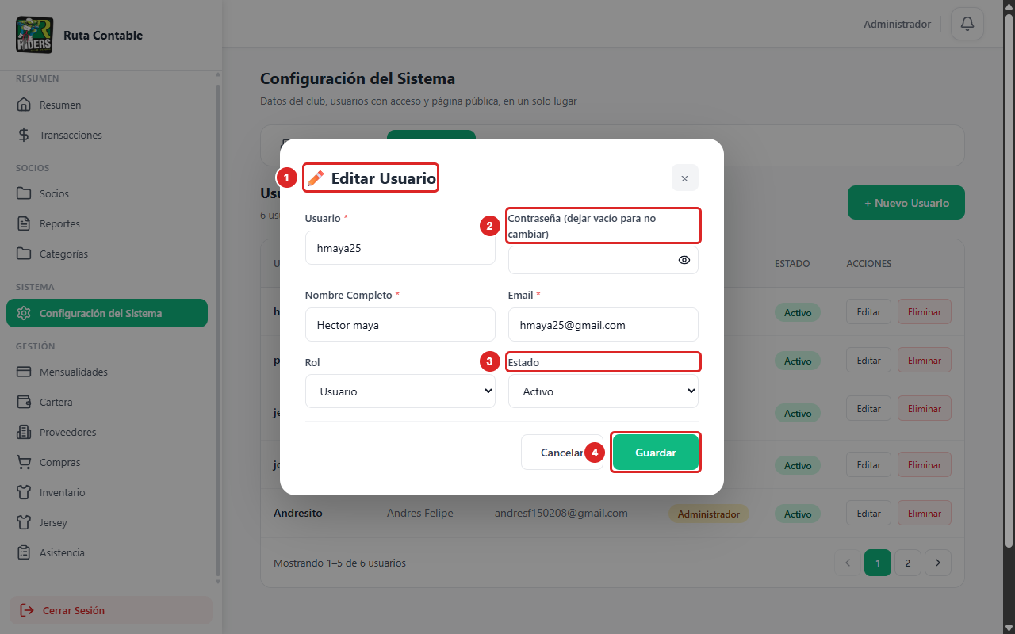
Figura 2. Modal Editar Usuario.
1. Título del modal: se abre con “Editar” en la fila de la cuenta.
2. Contraseña: dejar vacío para no cambiarla.
3. Estado: Activo o Inactivo.
4. Guardar aplica los cambios (en la prueba de captura no se pulsa); Cancelar los descarta.
El modal también muestra los campos Usuario, Nombre Completo, Email y Rol, que revisan los casos de este grupo.

Eliminar usuario (CP-ADM-14 a CP-ADM-18)
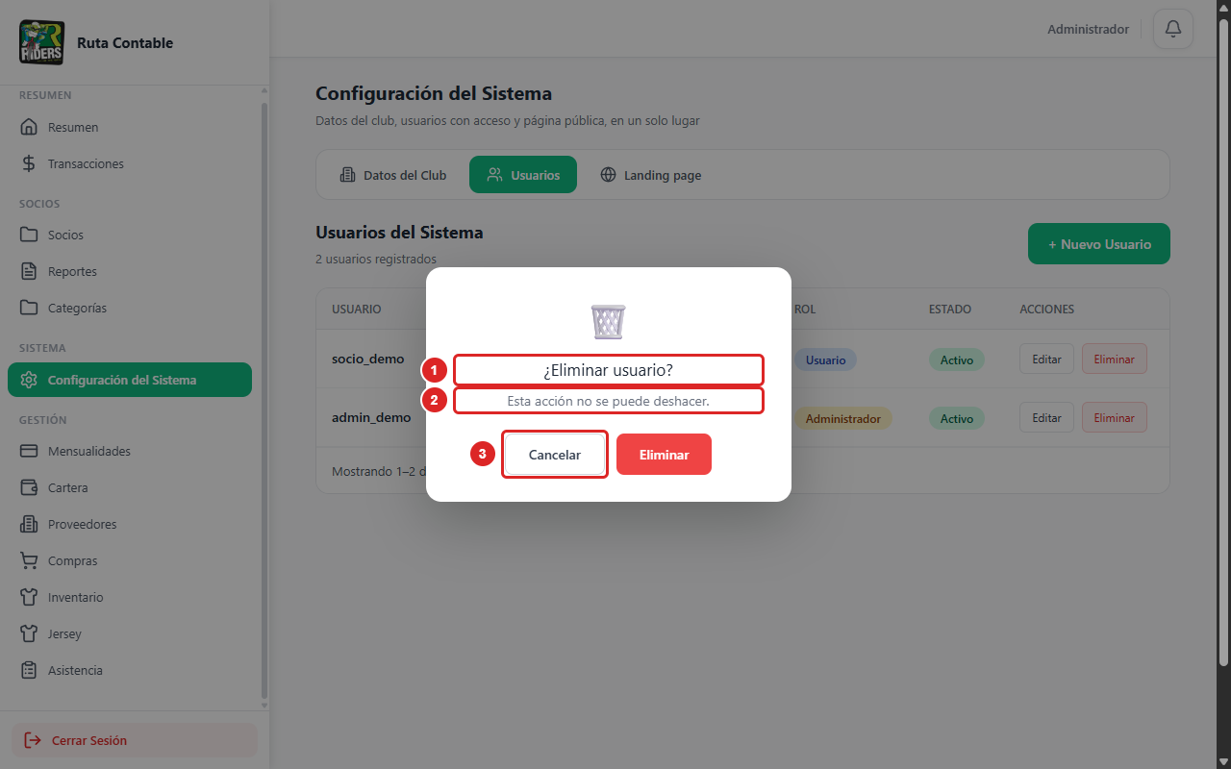
Figura 3. Ventana de confirmación al eliminar un usuario (sin confirmar).
1. Título de la ventana de confirmación.
2. Aviso: la eliminación no se puede deshacer.
3. Cancelar cierra la ventana sin borrar nada; el botón rojo Eliminar la confirmaría.
Casos CP-ADM-14 a CP-ADM-16. Los casos CP-ADM-17 y CP-ADM-18 se ejecutan sobre el listado (Figura 1); el aplicativo no tiene pantalla para ellos.

Consejo: incluyan casos positivos, negativos, valores límite y permisos diferentes cuando el sistema lo requiera.

9. Registro de ejecución
Caso | Fecha | Ejecutor | Resultado | Evidencia / enlace | Defecto
CP-ADM-01 |  |  | NO EJECUTADO
CP-ADM-02 |  |  | NO EJECUTADO
CP-ADM-03 |  |  | NO EJECUTADO
CP-ADM-04 |  |  | NO EJECUTADO
CP-ADM-05 |  |  | NO EJECUTADO
CP-ADM-06 |  |  | NO EJECUTADO
CP-ADM-07 |  |  | NO EJECUTADO
CP-ADM-08 |  |  | NO EJECUTADO
CP-ADM-09 |  |  | NO EJECUTADO
CP-ADM-10 |  |  | NO EJECUTADO
CP-ADM-11 |  |  | NO EJECUTADO
CP-ADM-12 |  |  | NO EJECUTADO
CP-ADM-13 |  |  | NO EJECUTADO
CP-ADM-14 |  |  | NO EJECUTADO
CP-ADM-15 |  |  | NO EJECUTADO
CP-ADM-16 |  |  | NO EJECUTADO
CP-ADM-17 |  |  | NO EJECUTADO
CP-ADM-18 |  |  | NO EJECUTADO

Estados sugeridos
APROBADO: el resultado real coincide con el esperado. FALLIDO: existe una diferencia o defecto. BLOQUEADO: no se puede ejecutar por una dependencia. NO EJECUTADO: quedó pendiente.

10. Registro de defectos
ID | Título / resumen | Pasos para reproducir | Esperado vs. real | Severidad | Estado | Responsable
— | Sin defectos registrados: el plan aún no se ha ejecutado.

11. Riesgos y contingencias
Riesgo | Probabilidad / impacto | Respuesta o mitigación | Responsable
La matriz habla de “gestor” y “administrador”, pero el aplicativo lista todas las cuentas juntas y solo tiene los roles Usuario y Administrador | Media / Media | Documentar que el gestor es un administrador con sesión (el dueño con admin_test) y probar sobre el listado único. | Diseño de pruebas
RF-007 pide búsqueda por nombre, usuario o correo y el aplicativo no la tiene | Alta / Media | Registrar como diferencia; agregar el buscador o ajustar RF-007. | Diseño de pruebas
RN-006.1 (procesos activos) y RN-006.3 (auditoría de eliminaciones) no tienen soporte en el aplicativo | Alta / Alta | Registrar como diferencia; implementarlas o retirarlas de la matriz. | Diseño de pruebas
El formato del correo y el rol permitido solo se validan en pantalla (campo de correo y lista de roles), no en el servidor | Media / Media | Validar también en el servidor; hasta entonces el plan solo puede probar la validación visible. | Diseño de pruebas
Ambiente de pruebas inestable o con datos contaminados | Media / Alta | Respaldar la base de datos y restaurarla antes de cada ciclo de ejecución. | Ejecución
Uso accidental de datos personales reales de socios | Baja / Alta | Usar solo datos ficticios (correos @prueba.test, documentos 1000000001 en adelante). | Diseño de pruebas
Poco tiempo para ejecutar todos los casos antes de la entrega | Media / Media | Ejecutar primero los casos de prioridad Alta y dejar los de prioridad Baja para el final. | Ejecución

12. Cronograma y entregables
Actividad / entregable | Responsable | Fecha inicio | Fecha fin | Estado
Revisar los requisitos del subproceso y aclarar ambigüedades | Diseño de pruebas | 22/10/2026 | 23/10/2026 | En curso
Diseñar los casos de prueba (secciones 1 a 8) | Diseño de pruebas | 22/10/2026 | 23/10/2026 | En revisión
Preparar ambiente y datos de prueba ficticios | Ejecución | 23/10/2026 | 26/10/2026 | Pendiente
Ejecución del ciclo 1 y registro de evidencias | Ejecución | 27/10/2026 | 30/10/2026 | Pendiente
Corrección de defectos | Desarrollo / corrección | 28/10/2026 | 03/11/2026 | Pendiente
Regresión (ciclo 2) de casos fallidos y de prioridad Alta | Ejecución | 04/11/2026 | 06/11/2026 | Pendiente
Informe de cierre y aprobación | Revisión / aprobación | 09/11/2026 | 10/11/2026 | Pendiente

13. Cierre y aprobación
Conclusiones principales y recomendación del equipo:
Se diseñaron 18 casos para RF-005 a RF-007 (8 de prioridad Alta, 9 Media y 1 Baja), con escenarios positivos, negativos y de límite.
Gestión de administrador depende del subproceso Inicio de sesión (hace falta una sesión de administrador). Conviene ejecutar primero editar y eliminar con confirmación, y dejar al final los casos que registran diferencias con la matriz.
Estado: pendiente de ejecución. Recomendación: aclarar las observaciones de la sección 3 antes de iniciar el ciclo 1.
Revisado por | Pendiente de revisión
Fecha de revisión | Pendiente
Decisión | [ ] Aprobado [ ] Aprobado con observaciones [ ] Requiere ajustes
Observaciones finales | Pendiente de la ejecución del plan.

Lista de verificación para entregar
Antes de entregar, revisen cada punto:
[ ] | El objetivo y el alcance se entienden sin explicación oral adicional.
[ ] | Cada funcionalidad importante está relacionada con un requisito o regla de negocio.
[ ] | Los tipos de prueba elegidos tienen una justificación.
[ ] | El ambiente, las herramientas y los datos permiten repetir las pruebas.
[ ] | Los casos tienen precondiciones, pasos y resultados esperados verificables.
[ ] | Se contemplan escenarios positivos, negativos y de límite cuando corresponda.
[ ] | Los defectos tienen información suficiente para reproducirse.
[ ] | Los criterios de entrada, salida, suspensión y reanudación son medibles.
[ ] | El cronograma y los responsables están definidos.
[ ] | El documento fue revisado por todos los integrantes del equipo.
Fin de la plantilla · Adáptenla al proyecto y a las instrucciones del docente

